Dog
1.…………………
2.………………….
3.…………………
4.…………………..
5.……………………

Cat
1.…………………….
2.……………………
3.……………………..
4.……………………..
5.……………………..

Butterfly
1……………………..
2…………………….
3. …………………….
4……………………..
5……………………..

Rabbit
1…………………
2. ………………..
3. ………………..
4. ………………..
5………………….

Sheep
1. ……………………..
2. ……………………
3………………………
4. …………………..
5. ……………………

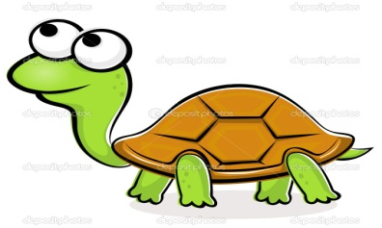
Turtle
1……………………..
2…………………….
3…………………….
4……………………..
5………………………

www.eegitimim.com
Fish
1…………………….
2…………………
3………………….
4…………………..
5………………….
Zebra
1……………………
2……………………
3……………………
4……………………
5……………………

Hamster
1…………………..
2………………….
3…………………..
4…………………….
5………………………

Bird
1………………………
2………………………..
3……………………..
4………………………
5…………………………..

